Pendidikan Berkarakter

Sebagai Pilar Kebangkitan Bangsa

( Ditulis oleh : B.A | merans – 27 Mei 2016 )

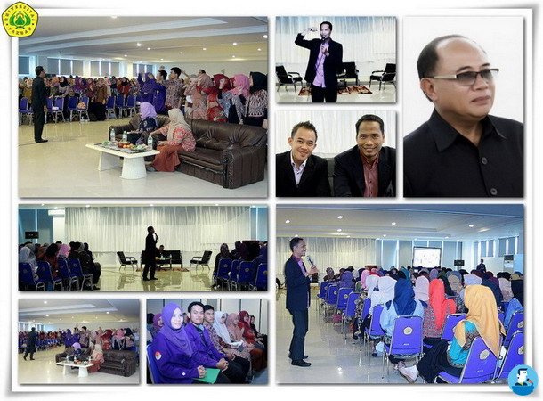
Unpak - Perkembangan dunia pendidikan nasional di Indonesia terus ditingkatkan untuk mencapai standar pendidikan secara merata dan menyeluruh di tanah air tercinta.
Gagasan yang telah diprogramkan oleh Badan Eksekutif Mahasiswa FKIP Universitas Pakuan menyelenggarakan seminar yang bertemakan ”Pendidikan Berkarakter Sebagai Pilar Kebangkitan Bangsa” dalam rangka gebyar pendidikan.
Acara ini diselenggarakan pada hari Kamis, 26 Mei 2016, secara resmi di buka oleh Drs.Deddy Sofian,M.Pd yang didampingi Wakil Dekan II Dr.Hj. Eri Sarimanah, M.Pd, Wakil Dekan III Drs.Dadang Kurnia,M.Pd, dan Ketua Program Studi PGSD Elly Sukmatiasa,M.Pd. Bersama nara sumber dan juga motivator pendidikan Namin AB Ibnu Solihin, dengan moderator Lufty Hari Sutanto,M.Pd serta 327 peserta mahasiswa dan undangan.
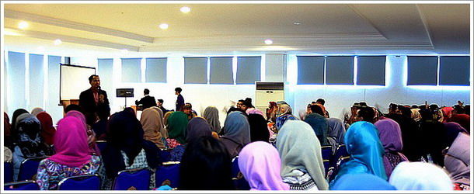
Pengalaman merupakan suatu kumpulan ilmu yang bisa diberikan, bagaimana peran karakter seorang guru, yang tidak boleh menjadi sosok ”Lontong Basi” yang melakukan proses pembelajaran suasana membosankan peserta didik. Guru harus memiliki jiwa kreator yang mengedepankan keterampilan, sehingga bisa merubah sikap dan tingkat kecerdasan peserta didiknya.
Adapun pembentukan karakter manusia itu tidak bisa secara instan, perlu waktu sebuah proses dan wajib ada dukungan secara utuh dari keluarga, lingkungan dan sekolah yang harus bersinergi adanya kerjasama dalam peningkatan kognitif, juga ada evaluasi sikap mental dan keterampilan.
Pendidikan berkarakter sebagai pilar kebangkitan bangsa hendaknya berdasarkan Ketuhanan menghasilkan manusia yang adil dan beradab, bersatu untuk kerjasama demi mengedepankan kebersamaan dibandingkan perbedaan, mendidik Individu menjadi seseorang pemimpin yang hikmat serta bijaksana.
Guru juga manusia dan guru malaikat bersayap, tapi tak bisa terbang "Pendidikan harus memanusiakan manusia” karena manusia yang sesungguhnya adalah manusia yang menjadikan Tuhan sebagai pedoman dan panduan. Tak ada manusia yang tak pernah melakukan dosa, tapi manusia bodohlah yang mengulangi dosanya. Memulai dan segeralah bergerak, bertindak, kreatif dan siap merubah karakter buruk untuk bisa menjadi manusia yang sesungguhnya.
“Guru harus memiliki jiwa kreator yang mengedepankan keterampilan, merubah sikap dan tingkat kecerdasan peserta didiknya.”
Copyright © 2016, PUTIK – Universitas Pakuan

